Задания по географии для 5 класса: в ТПО заполнить параграф 21 «Путешествие по Евразии», стр. 56-57.
Задания по географии для 6 класса: в ТПО заполнить параграф 14 «Рельеф суши и дна Мирового океана», стр. 50-52.
Задания по географии для 7 класса: Выполнить тестовые задания, заполнить схему «Религии мира»

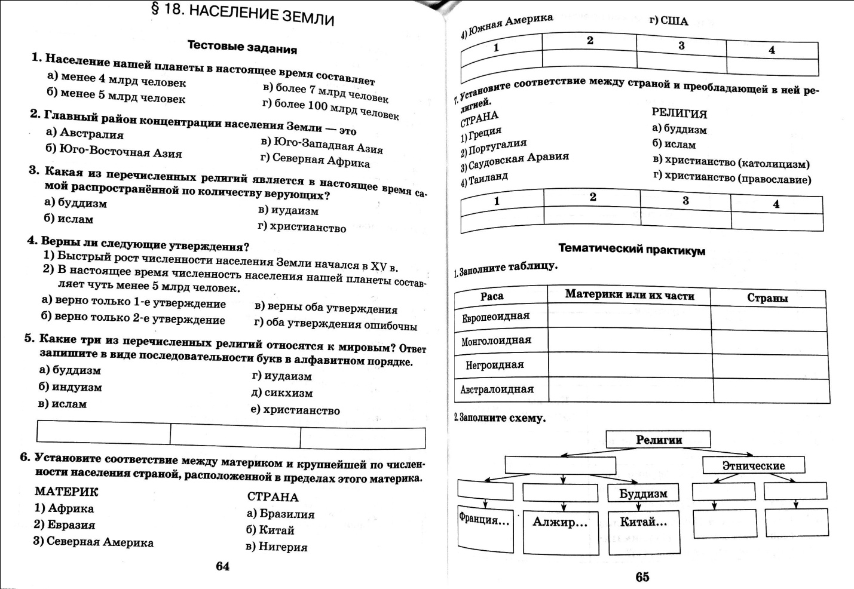
Задания по географии для 8 класса: Дать определения терминам по теме «Климат России» и выучить их:
-климат
-погода
-солнечная радиация
-циклон
-антициклон
-агроклиматические ресурсы
-атмосферный фронт
-муссон
-коэффициент увлажнения
-воздушные массы.

Задания по географии для 9 класса: Заполнить маршрутный лист:
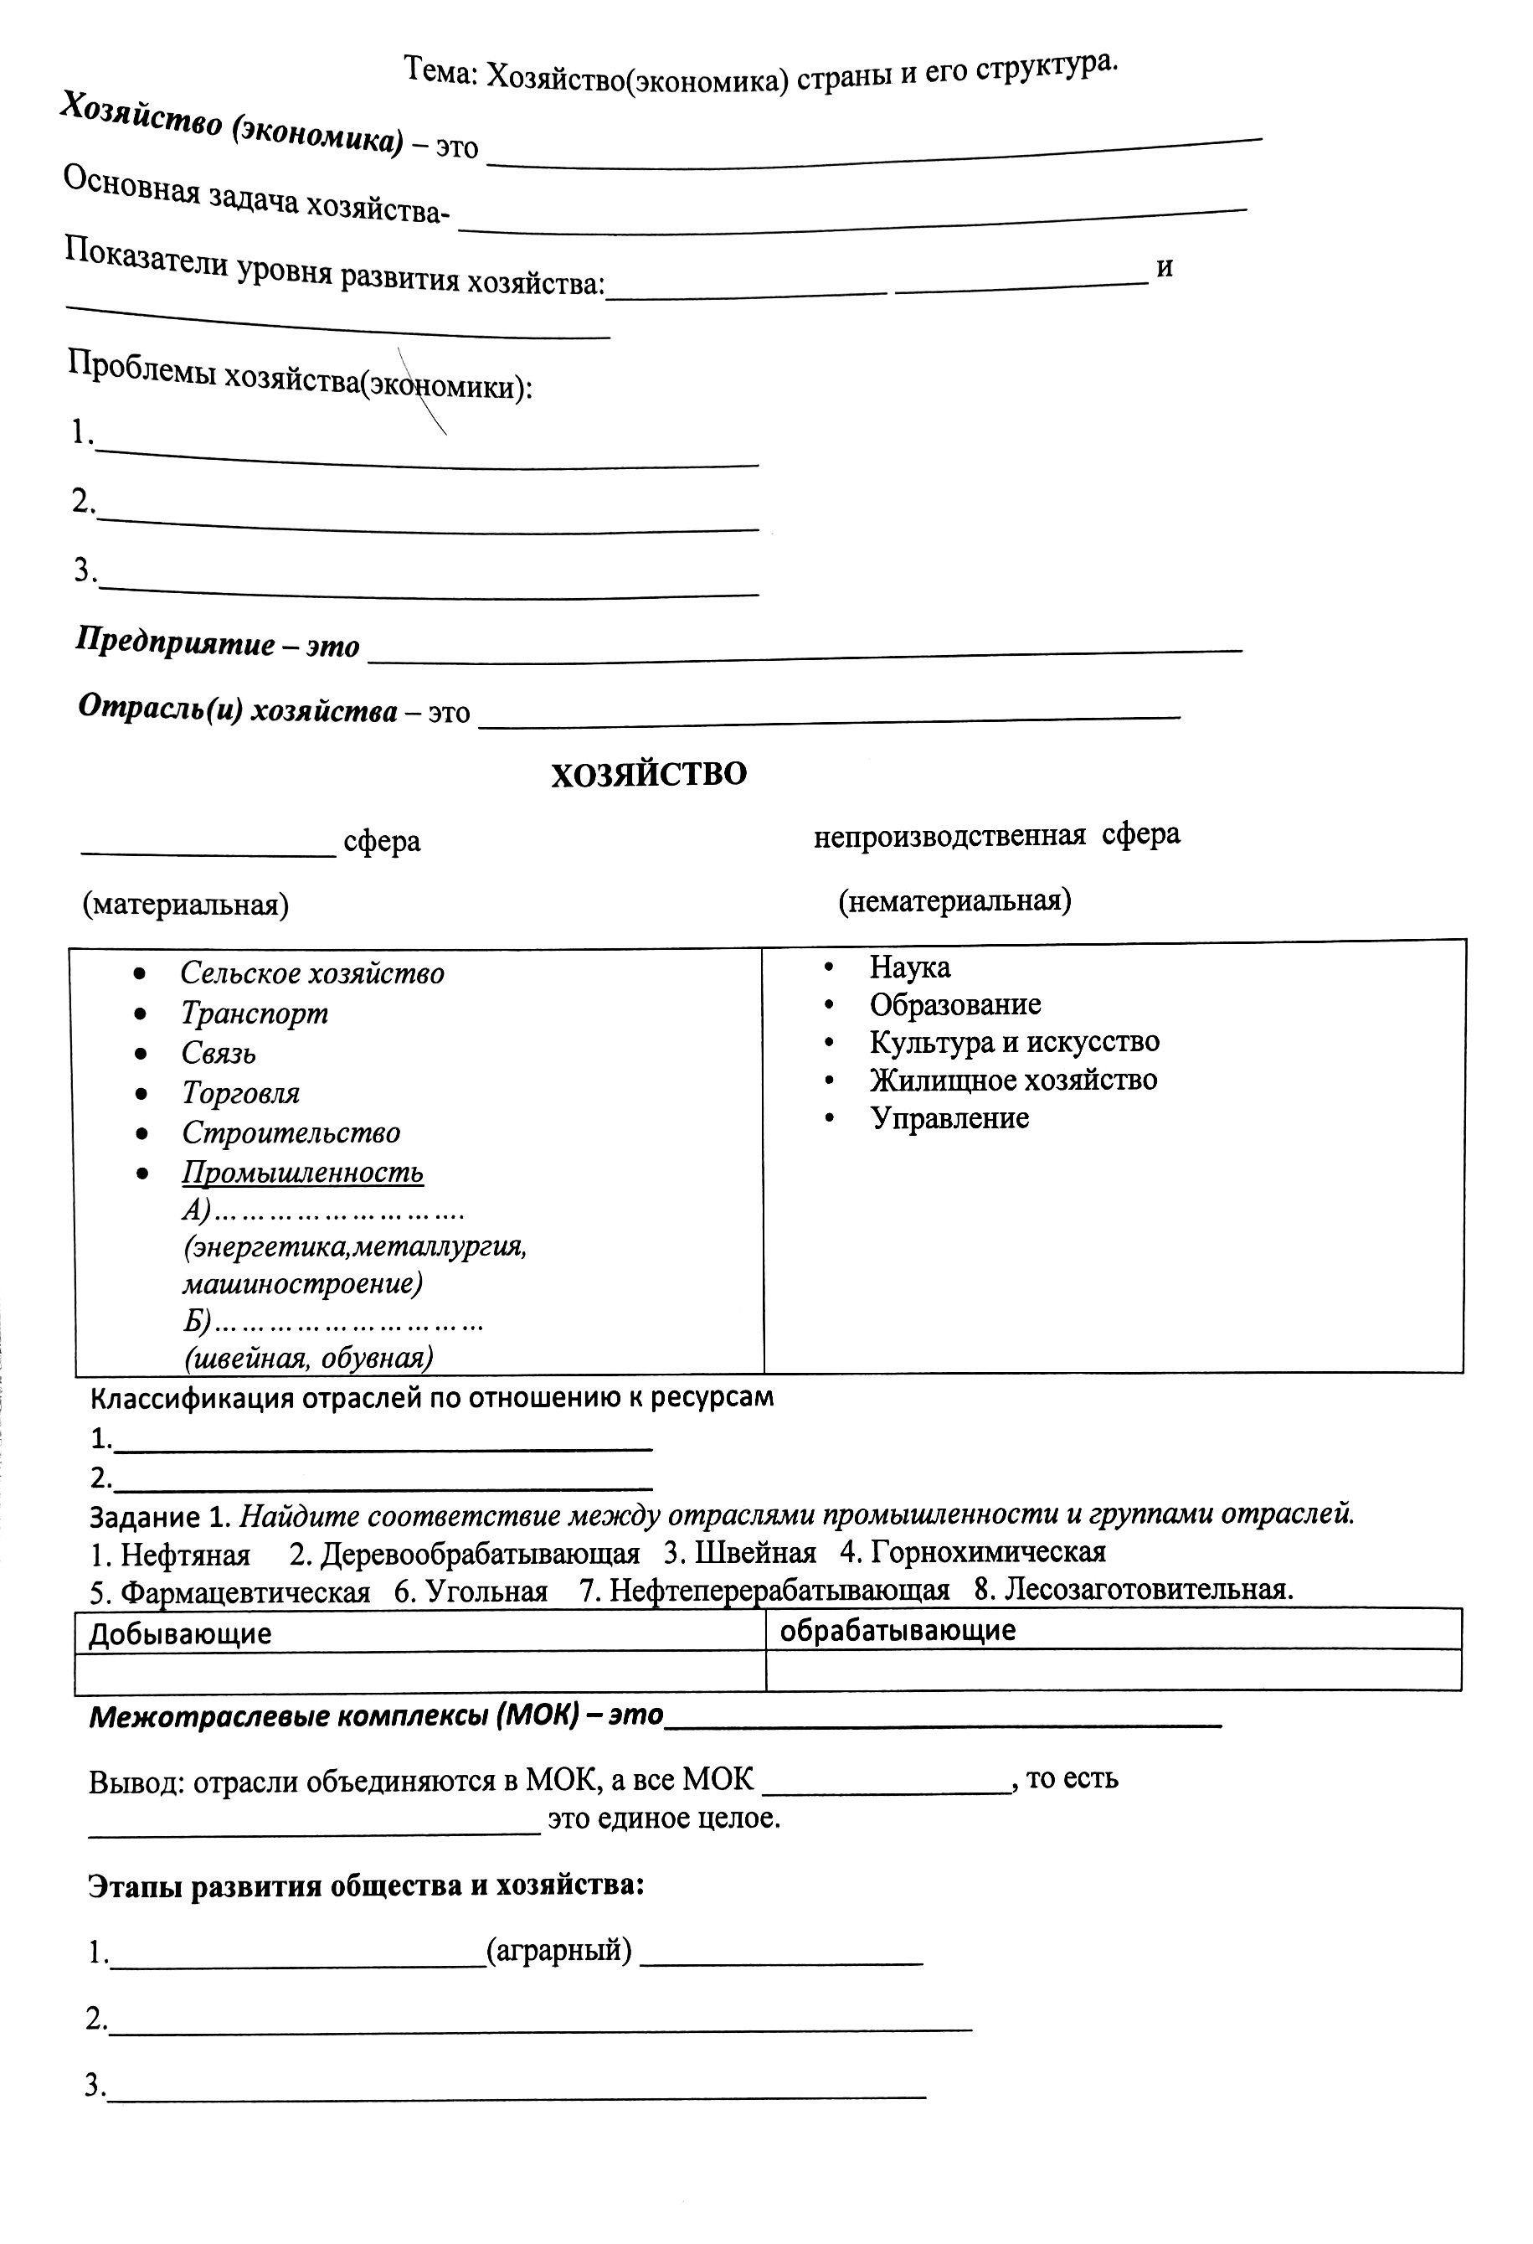

Задания по географии для 10: выполнить тематический практикум
